

**Об утверждении Плана по управлению пастбищами и их использованию по Хромтаускому району на 2018–2019 годы**

***Утративший силу***

Решение маслихата Хромтауского района Актюбинской области от 2 марта 2018 года № 190. Зарегистрировано Управлением юстиции Хромтауского района Актюбинской области 19 марта 2018 года № 3-12-162. Утратило силу решением маслихата Хромтауского района Актюбинской области от 10 сентября 2018 года № 238

      Сноска. Утратило силу решением маслихата Хромтауского района Актюбинской области от 10.09.2018 № 238 (вводится в действие со дня его первого официального опубликования).

      В соответствии с подпунктом 1) статьи 8 Закона Республики Казахстан от 20 февраля 2017 года "О пастбищах" и статьей 6 Закона Республики Казахстан от 23 января 2001 года "О местном государственном управлении и самоуправлении в Республике Казахстан", Хромтауский районный маслихат РЕШИЛ:

      1. Утвердить План по управлению пастбищами и их использованию по Хромтаускому району на 2018–2019 годы согласно приложения к настоящему решению.

      2. Государственному учреждению "Аппарат Хромтауского районного маслихата" в установленном законодательством порядке обеспечить:

      1) государственную регистрацию настоящего решения в Управлении юстиции Хромтауского района;

      2) направление настоящего решения на официальное опубликование в периодических печатных изданиях и Эталонном контрольном банке нормативных правовых актов Республики Казахстан;

      3) размещение настоящего решения на интернет–ресурсе Хромтауского районного маслихата.

      3. Настоящее решение вводится в действие по истечении десяти календарных дней после дня его первого официального опубликования.

|  |
| --- |
| *Председатель сессии районного маслихата* |
| *Ж. Нуримов* |
| *Секретарь районного маслихата* |
| *Д. Мулдашев* |

|  |  |
| --- | --- |
|  | Утвержден решением  Хромтауского районного маслихата  от 2 марта 2018 года № 190 |

**План по управлению пастбищами и их использованию по Хромтаускому району на 2018–2019 годы**

      Настоящий План по управлению пастбищами и их использованию по Хромтаускому району на 2018–2019 годы (далее – План) разработан в соответствии с Законами Республики Казахстан от 20 февраля 2017 года "О пастбищах", от 23 января 2001 года "О местном государственном управлении и самоуправлении в Республике Казахстан", приказом Заместителя Премьер – Министра Республики Казахстан – Министра сельского хозяйства Республики Казахстан от 24 апреля 2017 года № 173 "Об утверждении Правил рационального использования пастбищ" (зарегистрированный в реестре государственной регистации нормативных правовых актов № 15090), приказом Министра сельского хозяйства Республики Казахстан от 14 апреля 2015 года № 3-3/332 "Об утверждении предельно допустимой нормы нагрузки на общую площадь пастбищ" (зарегистрированный в реестре государственной регистрации нормативных правовых актов № 11064).

      План принимается в целях рационального использования пастбищ, устойчивого обеспечения потребности в кормах и предотвращения процессов деградации пастбищ.

      План содержит:

      1) схему (карту) расположения пастбищ на территории Хромтауского района в разрезе категорий земель, собственников земельных участков и землепользователей на основании правоустанавливающих документов, согласно приложению 1 к настоящему Плану;

      2) приемлемые схемы пастбищеоборотов, согласно приложению 2 к настоящему Плану;

      3) карту с обозначением внешних и внутренних границ и площадей пастбищ, в том числе сезонных, объектов пастбищной инфраструктуры, согласно приложению 3 к настоящему Плану;

      4) схему доступа пастбищепользователей к водоисточникам (рекам, трубчатым или шахтным колодцам), составленную согласно норме потребления воды, согласно приложению 4 к настоящему Плану;

      5) схему перераспределения пастбищ для размещения поголовья сельскохозяйственных животных физических и (или) юридических лиц, у которых отсутствуют пастбища, и перемещения его на предоставляемые пастбища, согласно приложению 5 к настоящему Плану;

      6) схему размещения поголовья сельскохозяйственных животных на отгонных пастбищах физических и (или) юридических лиц, не обеспеченных пастбищами, расположенными при сельском округе, согласно приложению 6 к настоящему Плану;

      7) календарный график по использованию пастбищ, устанавливающий сезонные маршруты выпаса и передвижения сельскохозяйственных животных, согласно приложению 7 к настоящему Плану;

      8) иные требования, необходимые для рационального использования пастбищ на соответствующей администартивно – территориальной единице.

      План принят с учетом сведений о состоянии геоботанического обследования пастбищ, сведений о ветеринарно – санитарных объектах, данных о численности поголовья сельскохозяйственных животных с указанием их владельцев – пастбищепользователей, физических и (или) юридических лиц, данных о количестве гуртов, отар, табунов, сформированных по видам и половозрастным группам сельскохозяйственных животных, сведений о формировании поголовья сельскохозяйственных животных для выпаса на отгонных пастбищах, особенностей выпаса сельскохозяйственных животных на аридных пастбищах, сведений о сервитутах для прогона скота и иных данных, предоставленных государственными органами, физическими и (или) юридическими лицами.

      По администиративно-территориальному делению в Хромтауском районе имеются 1 город районного значения, 13 сельских округов, 1 села, 35 сельских населенных пунктов.

      Общая площадь территории Хромтауского района 1 202 150 га, из них пастбищные земли – 1 071 877 га, обводненные земли 146 755 га.

      По категориям земли подразделяются на:

      земли сельскохозяйственного назначения – 642 195 га;

      земли населенных пунктов – 182 962 га;

      земли промышленности, транспорта, связи, для нужд космической деятельности, обороны, национальной безопасности и иного несельскохозяйственного назначения – 5 304 га;

      земли лесного фонда – 7 267 га;

      земли запаса – 20 190 га.

      Климат района резко континентальный, зима сравнительно холодная, лето жаркое и засушливое. Среднегодовая температура воздуха в январе месяце -17°С, -42°С, в июле +24°С, +42°С. Средний размер осадков составляет 25 мм, а годовой 200 – 250 мм.

      Растительный покров района разнообразный, включает примерно 156 видов, представлена разнотравно–типчаково–ковыльной и типчаково–ковыльной растительностью.

      Почвы: южный малогумусный чернозем и темнокаштановый. Толщина плодородной почвы 40-50 см.

      В районе действуют 1 ветеринарная станция, 14 ветеринарных пунктов, 14 пунктов для искусственного осеменения и 15 примитивных скотомогильников.

      В настоящее время в Хромтауском районе насчитывается крупного рогатого скота 36 873 голов, мелкого рогатого скота 49 687 голов, 6 056 голов лошадей, 131 голов верблюдов, 624 голов свиней и 44 796 птиц.

      Для обеспечения сельскохозяйственных животных по Хромтаускому району имеются всего 520 500 га пастбищных угодий. В черте населенного пункта числится 176 679 га пастбищ, в землях запаса имеются 364 692 га пастбищных угодий.

      Расшифровка аббревиатуры:

      °С – показатель Цельсия;

      га – гектар;

      мм – миллиметр;

      см – сантиметр.

|  |  |
| --- | --- |
|  | Приложение 1 к Плану по управлению пастбищами и их использованию по Хромтаускому району на 2018-2019 годы |

**Схема (карта) расположения пастбищ на территории административно – территориальной единицы в разрезе категорий земель, собственников земельных участков и землепользователей на основании правоустанавливающих документов**

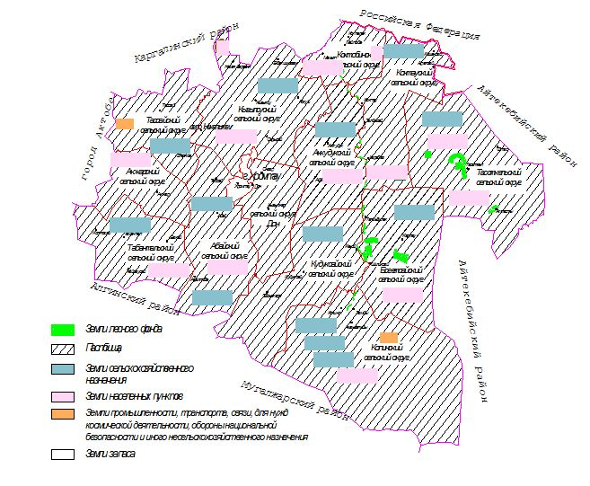

|  |  |
| --- | --- |
|  | Приложение 2 |
|  | к Плану по управлению пастбищами и |
|  | их использованию по Хромтаускому |
|  | району на 2018-2019 годы |

**Приемлемые схемы пастбищеоборотов**

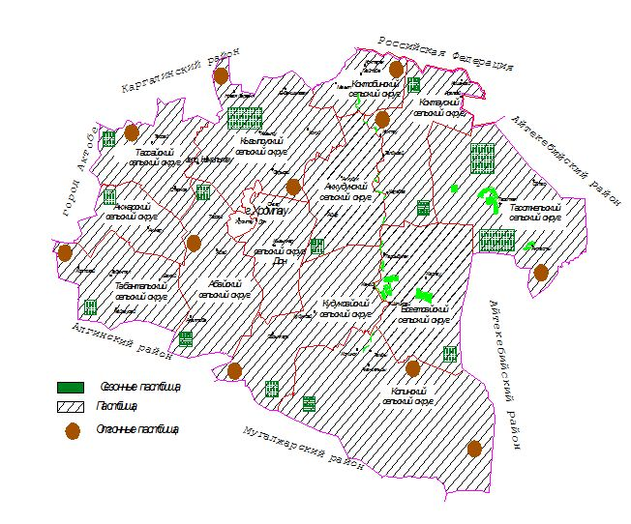

|  |  |
| --- | --- |
|  | Приложение 3 к Плану по управлению пастбищами и их использованию по Хромтаускому району на 2018-2019 годы |

**Карта с обозначением внешних и внутренних границ и площадей пастбищ, в том числе сезонных пастбищ, объектов пастбищной инфраструктуры**

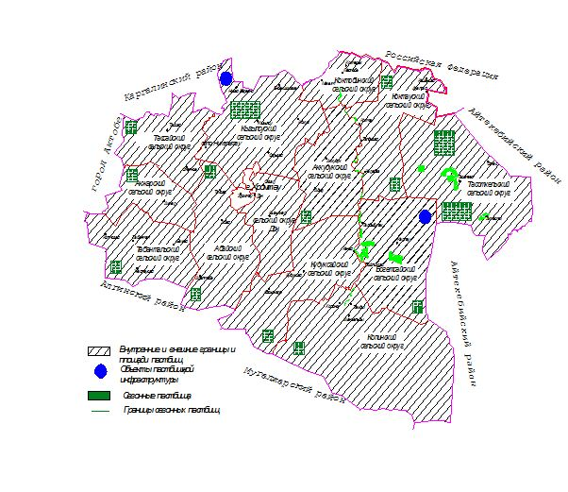

|  |  |
| --- | --- |
|  | Приложение 4 к Плану по управлению пастбищами и их использованию по Хромтаускому району на 2018-2019 годы |

**Схема доступа пастбищепользователей к водоисточникам (озерам, рекам, прудам, трубчатым или шахтным колодцам), составленная согласно норме потребления воды**

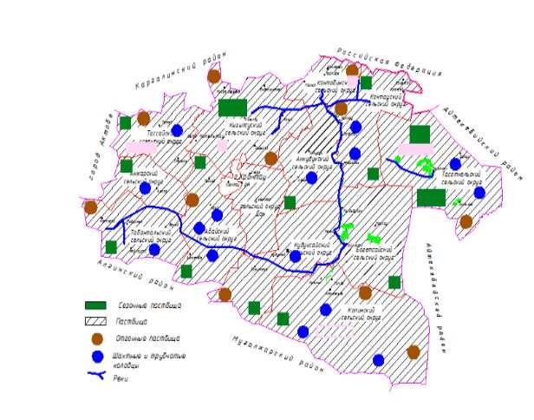

|  |  |
| --- | --- |
|  | Приложение 5 к Плану по управлению пастбищами и их использованию по Хромтаускому району на 2018-2019 годы |

**Схема перераспределения пастбищ для размещения поголовья сельскохозяйственных животных физических и (или) юридических лиц, у которых отсутствуют пастбища, и перемещения его на предоставляемые пастбища**

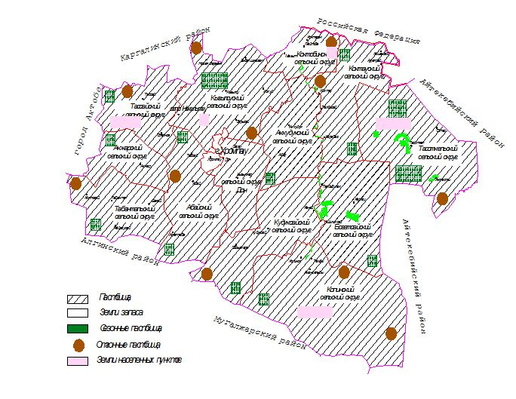

|  |  |
| --- | --- |
|  | Приложение 6 к Плану по управлению пастбищами и их использованию по Хромтаускому району на 2018-2019 годы |

**Схема размещения поголовья сельскохозяйственных животных на отгонных пастбищах физических и (или) юридических лиц, не обеспеченных пастбищами, расположенными при сельском округе**

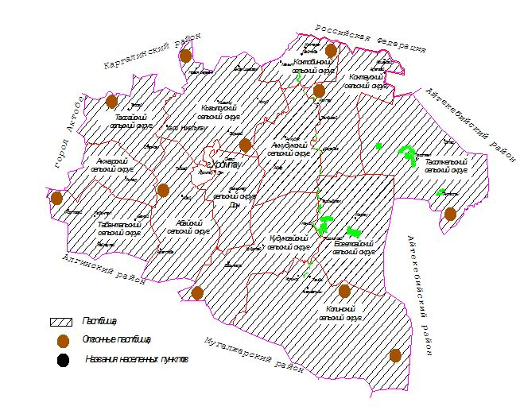

|  |  |
| --- | --- |
|  | Приложение 7 к Плану по управлению пастбищами и их использованию по Хромтаускому району на 2018-2019 годы |

**Календарный график по использованию пастбищ, определяюшие сезонные маршруты выпаса и отгона сельскохозяйственных животных**

|  |  |  |  |  |
| --- | --- | --- | --- | --- |
| № | Наименование | Период отгона животных на отдаленные пастбища | Период отгона животных с отдаленных пастбищ | Примечание |
| 1 | город Хромтау | вторая половина апреля | вторая декада октября |  |
| 2 | Абайский сельский округ | первая половина апреля | вторая декада октября |  |
| 3 | Акжарский сельский округ | вторая половина апреля | вторая декада октября |  |
| 4 | Аккудукский сельский округ | первая половина апреля | вторая декада октября |  |
| 5 | Богетсайский сельский округ | первая половина апреля | вторая декада октября |  |
| 6 | сельский округ Дон | первая половина апреля | вторая декада октября |  |
| 7 | Коктауский сельский округ | вторая половина апреля | вторая декада октября |  |
| 8 | Коктюбинский сельский округ | вторая половина апреля | вторая декада октября |  |
| 9 | Копинский сельский округ | вторая половина апреля | вторая декада октября |  |
| 10 | Кудуксайский сельский округ | первая половина апреля | вторая декада октября |  |
| 11 | Кызылсуский сельский округ | первая половина апреля | вторая декада октября |  |
| 12 | село Никельтау | вторая половина апреля | вторая декада октября |  |
| 13 | Табантальский сельский округ | вторая половина апреля | вторая декада октября |  |
| 14 | Тассайский сельский округ | вторая половина апреля | вторая декада октября |  |
| 15 | Тасуткельский сельский округ | вторая половина апреля | вторая декада октября |  |

© 2012. РГП на ПХВ «Институт законодательства и правовой информации Республики Казахстан» Министерства юстиции Республики Казахстан